臺南市 103學年度第 1 學期國民教育輔導團性平議題到校諮詢服務記錄
服務分區 | 曾文區 | 服務地點 | 大內國中
服務日期 | 103年9月30日(週二)  08:30~11:30 | 與會對象/  參加人數  (勿刪) | 本領域(議題)授課教師、配課教師、實習教師 / 37人
紀錄人 | 林慧貞老師 | 輔導團領隊 | 敬世龍校長、王聖銘校長
服務主題  暨宣導內容 | 由執行祕書歸仁國中黃章銘老師進行團務介紹。  由團員歸仁國中王旻虹老師進行有效教學教材教法報告分享：  - 性平教育基本觀念分享。  - 性平議題融入自然與生活科技領域教學經驗分享。  - 性平新興議題探討；同志議題與多元成家等。
課程與教學疑難問題解答 | 由與會教師進行分組討論：討論問題以及成果請參閱附件二。
綜合座談 | 由副召集人學甲國中王聖銘校長以及大內國中校長共同主持綜合座談：  - 鼓勵老師積極將性平議題融入領域教學當中。  - 請老師們多獲取性平新興議題相關資訊。

附件一：《簽到表》(必要，請勿刪)
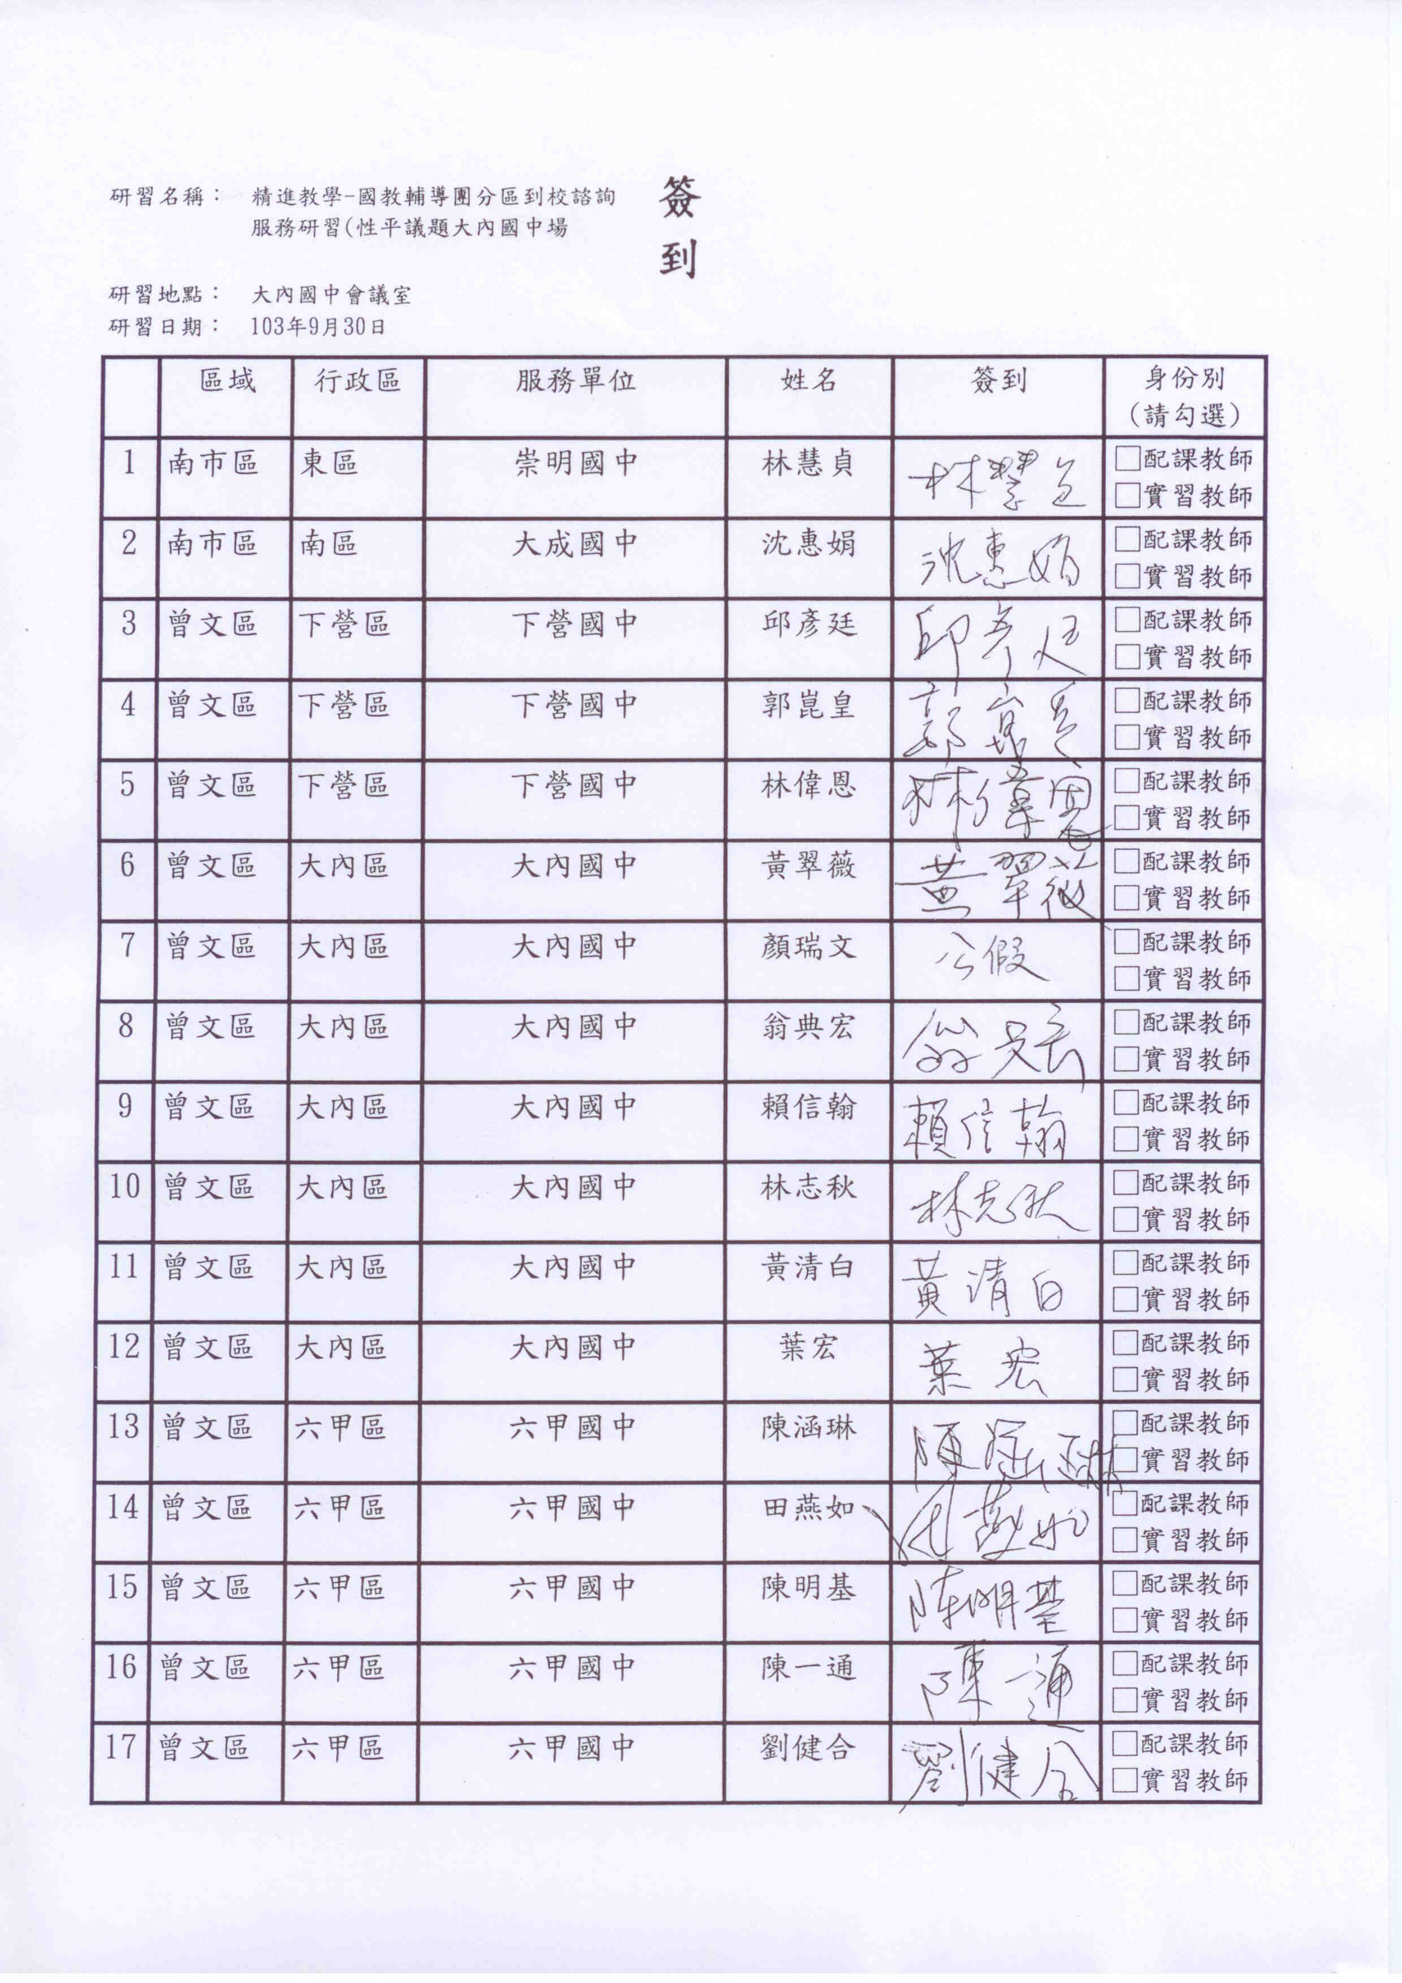

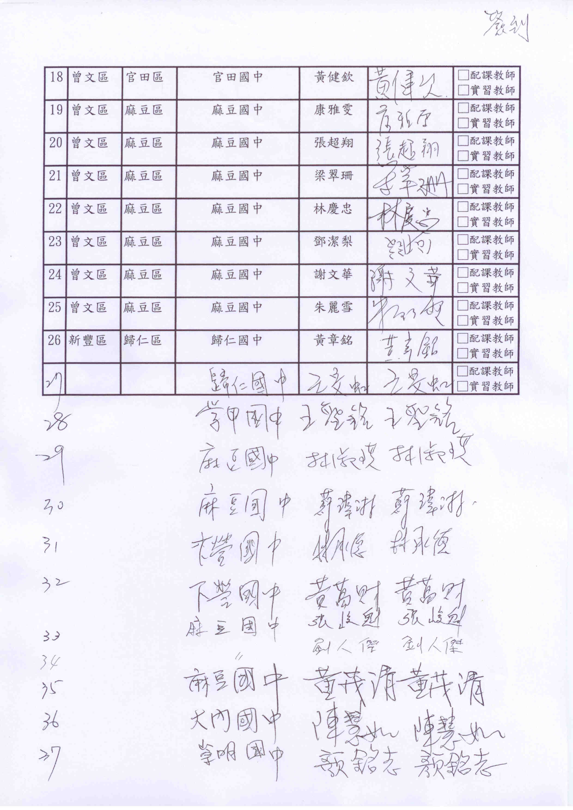

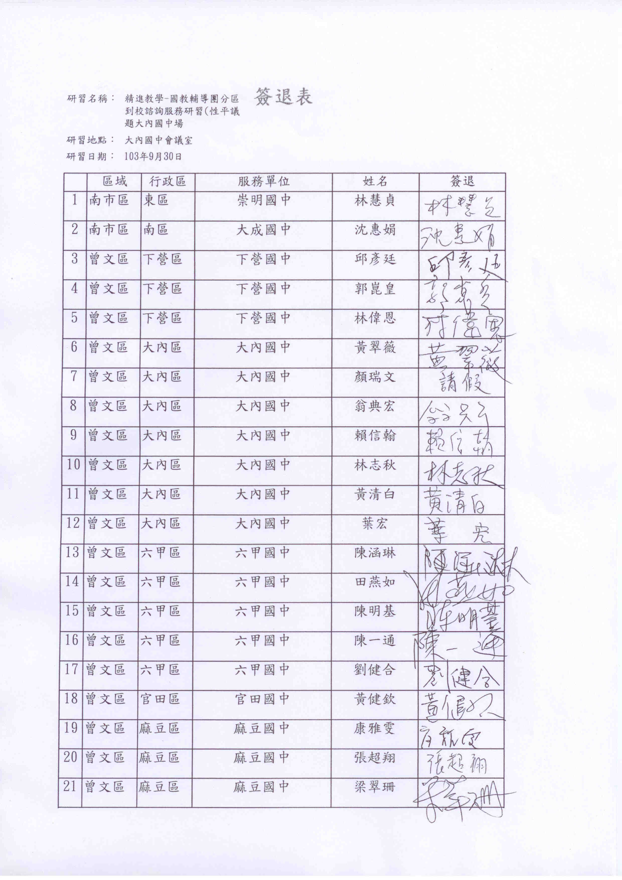

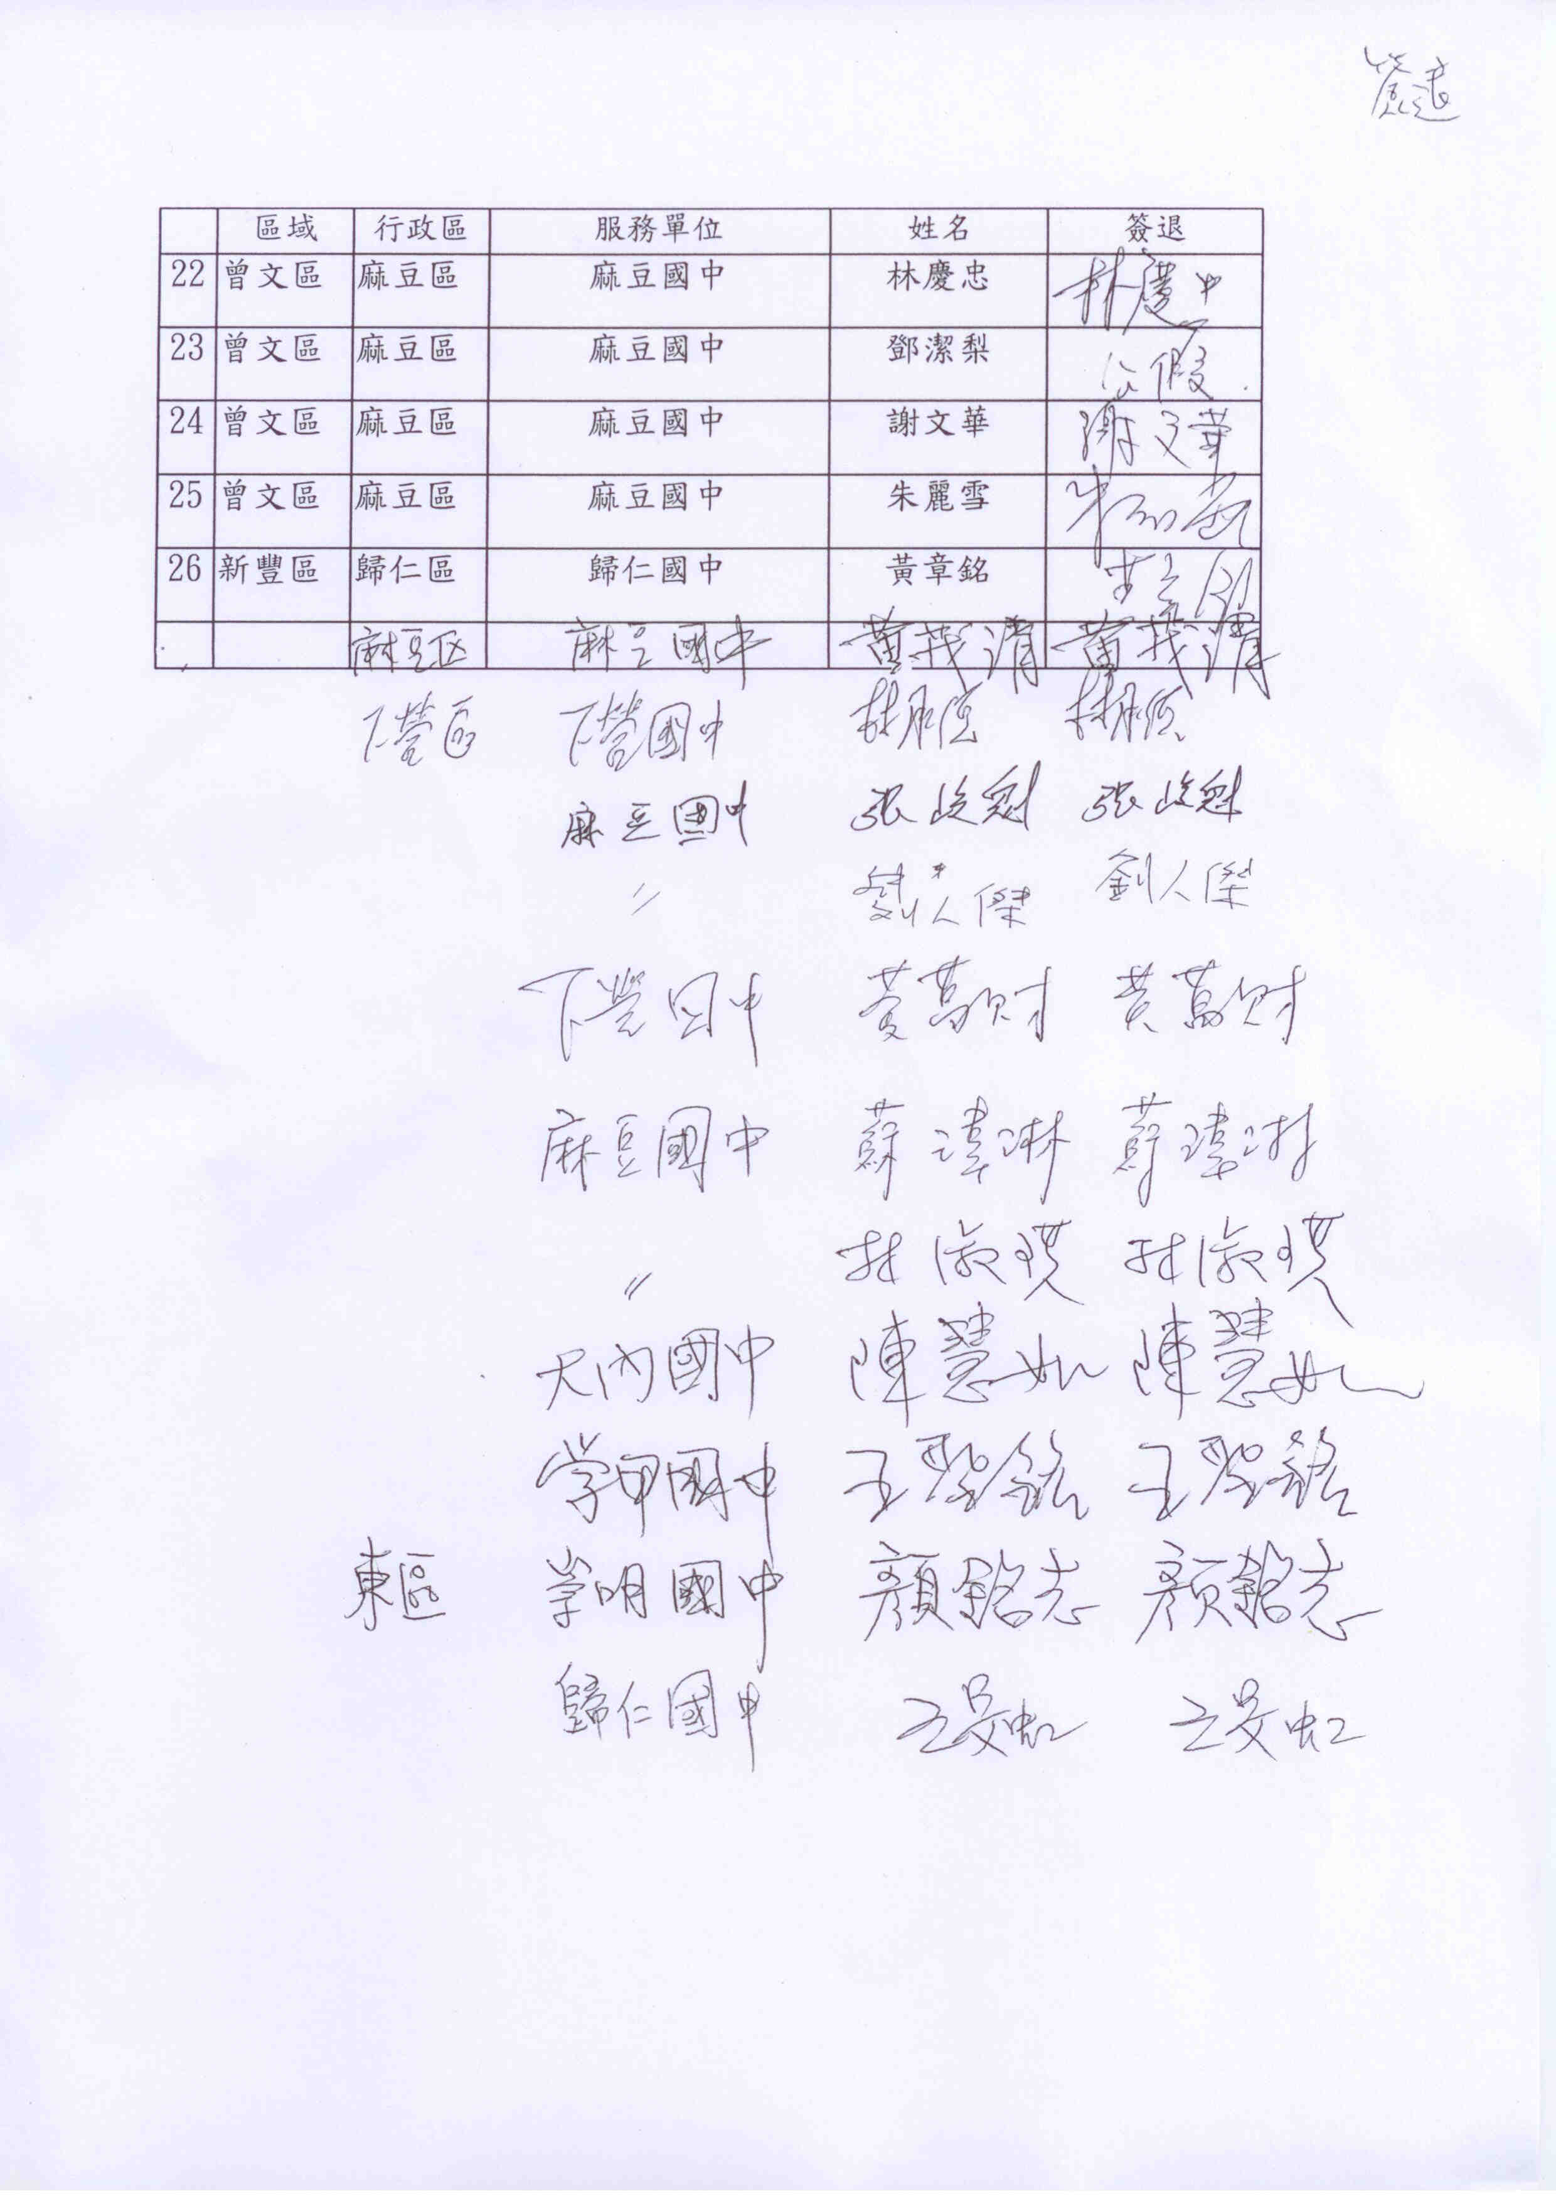

附件二：分組討論
